Einstellung der Heizkörper-Thermostate

Mittels eines Fühlers misst ein Heizungsthermostat die Raumtemperatur und hält die eingestellte Gradzahl konstant. Bei der Standardeinstellung 3 entspricht das einer Raumtemperatur von ca. 20 °C.
Die Differenz von Teilstrich zu Teilstrich beträgt ca. 1°C.

Um eine Raumtemperatur von 20 °C einzustellen, sollte das Thermostat auf Stufe 3 eingestellt werden.

Achten Sie auf die richtige
Einstellung der Thermostate
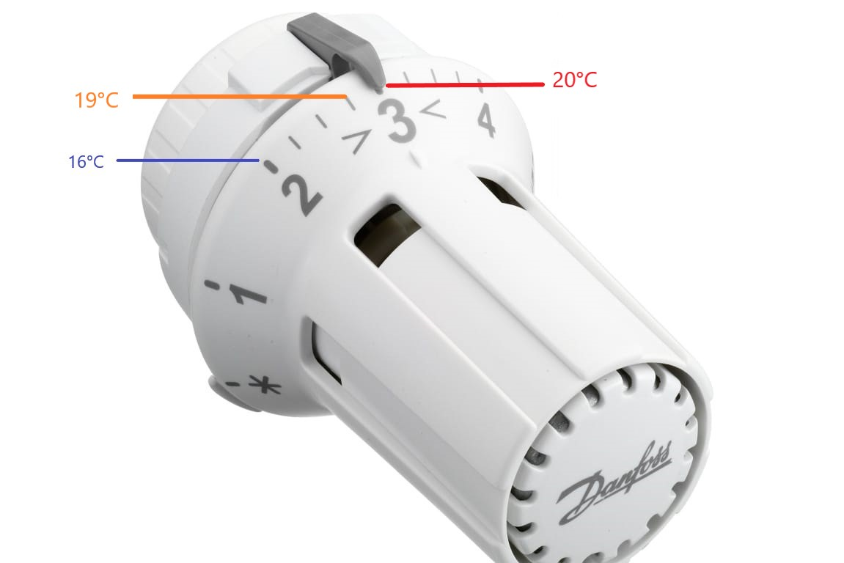

Eine um 1 °C niedrigere Raumlufttemperatur bedeutet einer Einsparung von ca. 6 % des Energieverbrauchs.

Bitte helfen Sie mit, und stellen Sie Ihre Heizkörperthermostate:
- Bei überwiegend sitzender Tätigkeit im Büro: auf 20 °C
- Bei kurzfristig ungenutzten Räumen/nach Feierabend: auf 16 °C
- Bei längerer Abwesenheit / Urlaub: auf 14-15 °C

Anmerkung: Mit den Zahlen auf dem Thermostatkopf stellt man nicht direkt die Wasserdurchflussmenge, sondern den Regelpunkt (gewünschte Raumtemperatur) ein. Es wird daher nicht schneller warm, wenn das Thermostat voll aufgedreht wird!
Für Rückfragen oder Störungen wenden Sie sich bitte an Jörg Cronjäger (Dez.4), Durchwahl -3023.

